Управління освіти Ніжинської міської ради Чернігівської області
Ніжинська загальноосвітня школа І-ІІ ступенів №12 Ніжинської міської ради

Вебквест «Україна – мій духмяний дивоцвіт»

Пащенко Олена Анатоліївна
Шеплякова Надія В’ячеславівна

2021
Тема: «Україна – мій духмяний дивоцвіт».
Мета: сприяти усвідомленню історичного значення проголошення незалежності України; виховувати в учнів почуття єдності власної долі з долею Батьківщини, патріотизму, моральних, духовних та історико-культурних цінностей, високої мовної культури.
Завдання: сприяти збагаченню знань учнів з історії, культури свого народу, його традицій, народних символів, національного одягу та заохочувати дітей до подальшого вивчення минулого і сучасного України; продовжити формувати вміння працювати в групах, розвивати критичне мислення та пізнавальний інтерес.
Очікувані результати: учні розуміють важливість української мови як основи культури нації і необхідність збереження та примноження духовного багатства українського народу.
Обладнання: п’ять ноутбуків або комп’ютерів з доступом до мережі Інтернет, роздатковий матеріал.
Форма проведення: вебквест.
Вікова категорія: учні 12-13 років.

Хід проведення
І. Підготовчий етап.
Вчитель: Погляньте на дошку і розгадайте ребус:
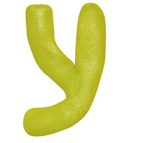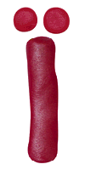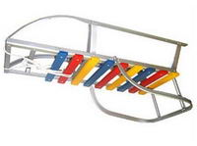

Вчитель: Яке слово зашифроване?
Учні: Україна.
Вчитель: Вірно. Які асоціації у вас виникають, коли ви чуєте слово Україна?
(Учні називають власні асоціації з Україною).
Вчитель: Так, дійсно, Україна - це наша Батьківщина, яка відома своєю віковою історією, мелодійною мовою, душевністю пісень, різноманітністю народних символів і національного одягу, величністю архітектурних пам’яток, щирістю, духовним багатством і гостинністю своїх громадян. Її можна порівняти з молодою дівчиною, краса і велич душі якої з роками стає багатшою і мудрішою. Тому сьогодні ми з вами спробуємо відчути її неповторність та унікальність, виконавши завдання квесту. Для початку давайте об’єднаємося у п’ять груп. Для цього заповніть пропуски у відомих віршах про Україну. (Учні отримують по одній картці з пропущеним словом. На дошці розташовано п’ять уривків віршів з пропусками. Додаток 1).
Вчитель: Як бачимо, краса України була джерелом натхнення для багатьох українських поетів. Хай ці поетичні рядки надихають вас під час виконання завдань нашого квесту. Він складається із шести етапів. Перейти до наступного етапу група зможе лише після успішного виконання завдань попереднього етапу. По завершенню останнього етапу кожна група отримає елементи пазлу, який потрібно буде зібрати всім разом. Тож для початку перейдіть за посиланням або QR-кодом:
https://learningapps.org/watch?v=pvqg5ddkj21
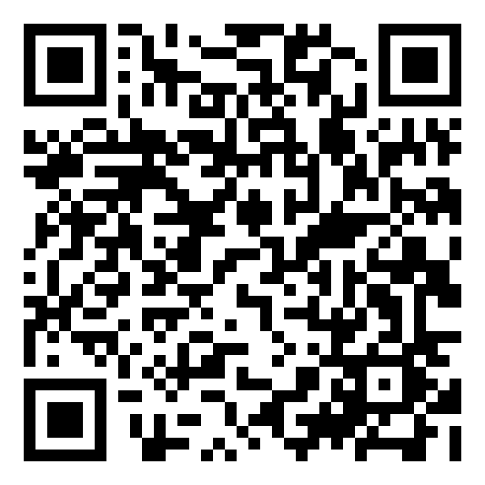
Бажаю успіху.
ІІ. Основна частина.
1 етап - Гортаючи календар пам’ятних дат.
Кожна держава прагне виявити себе і свою сутність в національних символах і етапах історичного становлення. Пригадайте важливі дати в історії незалежної України та виберіть правильні відповіді на запитання.
2 етап - Обереги рідної природи і дому.
Символіка - своєрідна візитна картка країни. Народні символи - це ті, що найбільше любить і шанує народ. Відгадайте народні символи України за їх значенням та впишіть у клітинки кросворду.
3 етап - Чарівний світ українського слова.
3.1 етап – Чарівний світ українського слова.
Державною мовою України є українська мова. Вона відома своєю мелодійністю і великою кількістю засобів виразності. Одним із них є фразеологізми, стійкі словосполучення, які сприймаються як єдине ціле. З’єднайте фразеологізм з його значенням.
3.2 етап – Чарівний світ українського слова.
Для підвищення виразності мови та уникнення одноманітності використовують синоніми. Розподіліть синонімічні фразеологізми за групами.
3.3 етап – Чарівний світ українського слова.
Щоб зробити мову контрастнішою та загострити увагу на певних явищах, використовують антоніми. Виберіть протилежний за значенням фразеологізм.
3.4 етап - Чарівний світ українського слова.
Знайдіть початок і кінцівку фразеологізмів.
4 етап - Традиційне національне вбрання.
У національному одязі кожної країни відображена національна свідомість нації, її естетичний ідеал, прагнення та цінності. В цьому сенсі український національний костюм є багатогранним явищем. Доберіть до елементів українського національного одягу їх назву.
5 етап - У піснях - душа мого народу.
5.1-5.5 У піснях - душа мого народу.
І пливе над нивами, над степами і над морями українська пісня... І живе разом з нею український народ.
Розташуйте рядки відомих сучасних пісень про Україну в правильному порядку.
6 етап - Сім чудес України.
Щоб продемонструвати велич української історії не лише у формі гіпотез і казкових легенд, щоб показати красиве та унікальне обличчя нашої держави українцям і світу, був створений проект "7 чудес України".
Які ж куточки, пам’ятки архітектури формують цей золотий список? Розподіліть інформацію про 6 чудес України за категоріями і дізнайтесь назву сьомого!
ІІІ. Завершальний етап.
Вчитель: Молодці! Ви гарно впоралися з усіма випробуваннями. Чи були завдання цікавими і пізнавальними? Чи дізнались ви щось нове? (Кожна група отримує 5 елементів пазлу: 1 елемент – 1 область України. Додаток 2).
Вчитель: Зараз кожна група має по 5 елементів пазлу. Що вони нагадують? Так, це області України. Давайте разом зберемо мапу України.
(Учні збирають пазл – мапу України).
Вчитель: Чи були завдання квесту складними?
Підсумок. Так і український народ пройшов нелегкий та тернистий шлях до своєї незалежності. Українські землі протягом багатьох століть були розділені між різними державами. І нарешті 24 серпня 1991 року збулась довгоочікувана мрія мільйонів українців – Верховна Рада України проголосила Акт про державну незалежність, в якому наголошувалося на неподільності і недоторканості території України. Тож зробимо все можливе, щоб зберегти наші надбання і відстояти недоторканність кордонів і території нашої держави.

Використані джерела
- Сім чудес України / авт.-упоряд. О.О.Галчанова, наук. Ред. В.О.Кононенко; М-во культури України, Держ. Заклад «Національна парламенська бібліотека України». – К., 2011. – 108 с.
- Калашник В.С., Колоїз Ж.В. Словник фразеологічних антонімів української мови. – К.: Довіра, 2004. – 284 с.
- Ковальчук О.В. Українське народознавство. Книга для вчителя. – К.: Освіта, 1992. – 176 с.
- Традиційне вбрання українців / О.Ю. Косміна. – К.: Балтія-Друк, 2008. – Т.1.- 160 с.; Т.2. – 158 с.
- Словник української мови : у двадцяти томах / головний науковий редактор : В.М. Русанівський ; науковий керівник проекту В.А. Широков; Національна академія наук України, Український мовно-інформаційний фонд. - 2010 рік
- Ужченко В.Д., Ужченко Д.В. УЗЗ Фразеологічний словник української мови. –К.: Освіта, 1998. – 224 с.

Додаток 1.
Любіть Україну, як_________, любіть,  як вітер, і __________, і води…  В годину щасливу і в радості ________,  любіть у годину ________.  (Володимир Сосюра) | сонце
 | трави
 | мить
 | негоди
Україно! Мій __________ дивоцвіт,  Голубінь над чистим золотом __________.  Через терни йшли до _________стільки літ,  І настав той світлий день, коли ________!!!  (Автор невідомий) | духмяний
 | колосся
 | волі
 | збулося
Одна _________ і двох не буває.  Місця, де _________, завжди святі.  Хто рідну оселю свою _________,  Той _________ не знайде в житті.  (Микола Бакай) | Батьківщина
 | родилися
 | забуває
 | долі
Ми дуже любим весь наш _________,  І любим _________,  Її _________, зелений гай,  В саду — рясну _________.  (Марія Познанська) | край
 | Україну
 | лани
 | калину
Послухай, як вода - _________  _________ до моря лине, -  З тобою всюди кожну _________  _________ Україна.  (Петро Осадчук) | шумить
 | Дніпро
 | мить
 | Говорить

Додаток 2


